新 书 推 荐

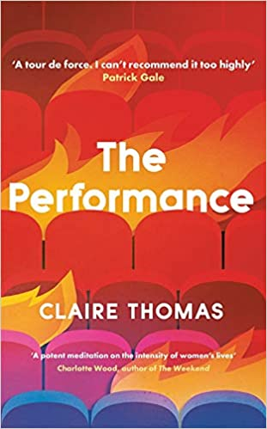
中文书名：《演出》
英文书名：THE PERFORMANCE
作 者：Claire Thomas
出 版 社：Hachette (Australia) and W&N (UK)
代理公司：Curtis Brown/ANA/Claire Qiao
页 数：241页
出版时间：2021年4月
代理地区：中国大陆、台湾
审读资料：电子稿
类 型：小说

内容简介：

在墨尔本一个炎热的夜晚，当附近的山火肆虐时，三个女人发现自己置身剧院的黑暗之中。正在观看塞缪尔·贝克特（Samuel Beckett）的戏剧《欢乐时光》(HAPPY DAYS)，她们每个人都陷于和自己的焦虑与爱、真相与自负缠斗的过程中。

玛戈特（Margot）是一位即将功成身退的文学教授。当她逐渐面对艰难的现实和支离破碎的人际关系时，她那从容又小心维护的回忆也被打破了。

艾薇（Ivy）是个年近中年的慈善家，她和一位老朋友来看戏。这个夜晚，伴随着意想不到事情的发生，她不得不去思考生活中的陌生感和它所拥有的惊人特权，以及她不断累积的假想和羞愧。

萨默（Summer）是一名年轻的戏剧专业学生，同时也做着剧院引座员。她女友的家人被困在这场丛林大火中，在这个夜晚，她对自己的身份和地球现状的焦虑达到了顶点。

在经历了这样一个紧张的夜晚后，每个女人都将带着不同的理解重回这个世界。《演出》有太多关乎当代女性意识的东西要讲述，哺育孩子和为人母的复杂性、我们垂死星球的惨状、艺术的价值、以及为了度过每一天我们所做的事。

作者简介：
克莱尔·托马斯（Claire Thomas）是一位墨尔本作家。她的首部小说Fugitive Blue获得了多比女性作家奖（Dobbie Award for Women Writers），并入围了迈尔斯·弗兰克林奖（Miles Franklin Award）初选名单。她拥有墨尔本大学博士学位，在这里她还教授文学研究和创意写作。

谢谢您的阅读！
请将反馈信息发至：乔明睿（Claire）
安德鲁﹒纳伯格联合国际有限公司北京代表处
北京市海淀区中关村大街甲59号中国人民大学文化大厦1705室, 邮编：100872
电话：010-82449026
传真：010-82504200
Email: Claire@nurnberg.com.cn
网址：www.nurnberg.com.cn
微博：http://weibo.com/nurnberg
豆瓣小站：http://site.douban.com/110577/
微信订阅号：ANABJ2002

